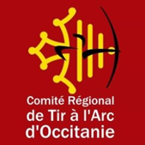
SEMINAIRE « RESOLUMENT FEMININ »

NOM : …………………………………………………….……………..………..
PRENOM : ……………………………………………………….…………………
DATE DE NAISSANCE : ……………………………………………………..
CONTACT :
e-mail : ………………………………………………………………..
tel : ……………………………………………………………………
CLUB : ………………………………………………………………………….
CATEGORIE : ………………………………………………………………..
ARME : …………………………………………………………………………..

Participation : 50€, comprenant l’hébergement complet
Pour tout autre renseignement : lan.despeyroux@arc-occitanie.fr ou 06 13 27 01 35
Date limite d’inscription le 19 octobre 2023
Envoyer à Lan Despeyroux
487 route de Galoubet
BEAUMAT
46240 COEUR DE CAUSSE

